**新 书 推 荐**

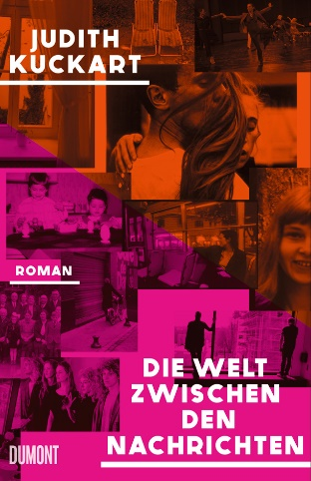**中文书名：《新生》**

**英文书名：The World Between the News**

**德文书名：Die Welt zwischen den Nachrichten**

**作 者：Judith Kuckart**

**出 版 社：Dumont**

**代理公司：Dumont / ANA/ Winney**

**页 数：190页**

**出版时间：2024年8月**

**代理地区：中国大陆、台湾**

**审读资料：电子稿**

**类 型：传记回忆录**

**内容简介：**

**本书提名2024威廉·拉贝文学奖（Wilhelm Raabe Literature Prize，德语世界最重要的文学奖项之一）**

在她以前的作品中，朱迪斯·库卡特（Judith Kuckart）常常借半虚构的人物提出问题。而本书中，她则是通过自己的生活来提问。

“我出生在 6 月 17 日，德国统一的日子。我仍然是唯一的孩子。”

1967 年 6 月 2 日，我穿着儿童芭蕾舞紧身衣坐在新闻前。本诺·奥内索尔格（Benno Ohnesorg）被枪杀了。在新闻报道中，我拍了拍父亲的膝盖：'爸爸，等我长大了，我也要向你开枪。”

1977 年，我的祖母——一家塑料婴儿浴缸工厂的流水线工人——给了我 1000 马克作为高考学费。

1989 年是我最后一次作为舞蹈演员登上杜伊斯堡歌剧院的舞台。一位重要而腼腆的出版商坐在观众席上，他说："朱迪斯，你有时间可以写本小说。”

2024 年 6 月 17 日，我新小说的名字将最终确定。

“我从哪里来？我是如何生活的？我是如何成为现在的自己的？”

这些问题引出了她的身世，引出了家庭中无声的灾难。朱迪斯谈到了生命中重要的女友和男人。最后，朱迪斯她提出了一个问题：“我想如何安排我最后三分之一的人生？”朱迪丝·库卡特以打动读者的语言力量，讲述了她的传记故事，从而揭示了她自己这一代人的生活。

通过谈论她自己，朱迪斯·库卡特的小说直接瞄准了我们自己的生活：图像、气味和声音从我们的过去浮现出来，向我们展示了我们在新闻间隙所经历的一切。

**作者简介：**

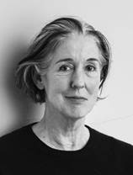**朱迪斯·库卡特（Judith Kuckart）**出生于1959年，作为作家和戏剧导演生活在柏林。她的作品有：长篇小说*Lenas Liebe*（2002年）、短篇小说集*Die Autorenwitwe*（2003年）、新版长篇小说*Der Bibliothekar*（2004年）以及长篇小说*Kaiserstraße*（2006年）、*Die Verdächtige*（2008年）、*Wünsche*（2013年）、*Dass man durch Belgien muss auf dem Weg zum Glück*（2015年）以及与DuMont合作的*Kein Sturm, nur Wetter*（2019年）和*Café der Unsichtbaren*（2022年）。朱迪斯·库卡特曾多次获得文学奖，包括安妮特·冯·德罗斯特·许尔肖夫奖（Annette-von-Droste-Hülshoff-Preis，2012年）。

**感谢您的阅读！**

**请将反馈信息发至：版权负责人**

**Email**：[Rights@nurnberg.com.cn](mailto:Rights@nurnberg.com.cn)

安德鲁·纳伯格联合国际有限公司北京代表处

北京市海淀区中关村大街甲59号中国人民大学文化大厦1705室, 邮编：100872

电话：010-82504106, 传真：010-82504200

公司网址：[http://www.nurnberg.com.cn](http://www.nurnberg.com.cn/)

书目下载：<http://www.nurnberg.com.cn/booklist_zh/list.aspx>

书讯浏览：<http://www.nurnberg.com.cn/book/book.aspx>

视频推荐：<http://www.nurnberg.com.cn/video/video.aspx>

豆瓣小站：<http://site.douban.com/110577/>

新浪微博：[安德鲁纳伯格公司的微博_微博 (weibo.com)](https://weibo.com/1877653117/profile?topnav=1&wvr=6)

微信订阅号：ANABJ2002

